**Аналитический отчет**

о проведении мероприятия

«Есть в красках победы оттенки войны»

23 января 2018 года в 12.00. на базе в МБУ «Большебейсугский СДК» в рамках гражданско-патриотического воспитания молодежи прошло торжественное открытие месячника оборонно-массовой и военно-патриотической работы, в виде литературно-музыкальной постановки, на котором присутствовали: атаман Большебейсугского казачьего общества - Н.Н.Горбенко, начальник штаба Брюховецкого РКО, воесковый старшина – Н.А.Лапчинский, директор МБУ «Большебейсугский СДК» - С.И.Калашник, заместитель директора по воспитательной работе МБОУ СОШ №5 – Л.Г.Кротко, методист по работе с молодежью – А.А.Харченко, учителя и учащиеся МБОУ СОШ №5, работники администрации и сельского дома культуры, а также жители поселения. В ходе мероприятия прозвучали военные песни и стихи от учащихся школы. Все приглашенные выступили с поздравительным словом. Там же была организована выставка памяти героев, участников ВОВ. Ответственной за организацию и проведение мероприятия была назначена Калашник С.И. директор МБУ «Большебейсугский СДК» и методист по работе с молодежью А.А.Харченко приняла участие в данном мероприятии Охват 200 человек.

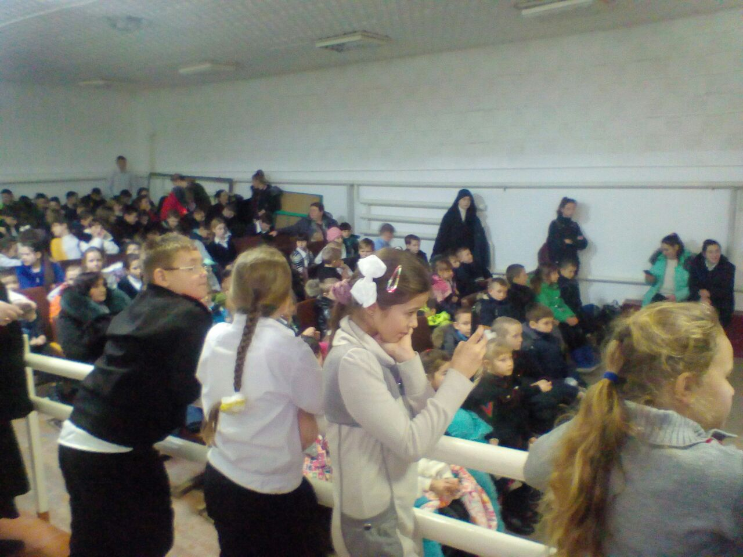

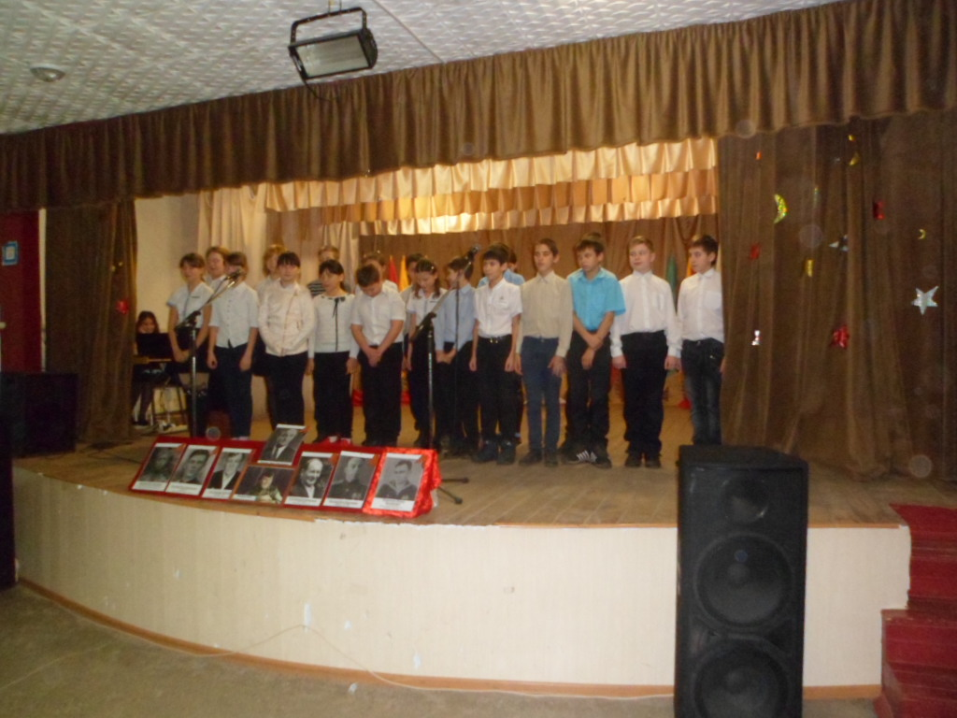

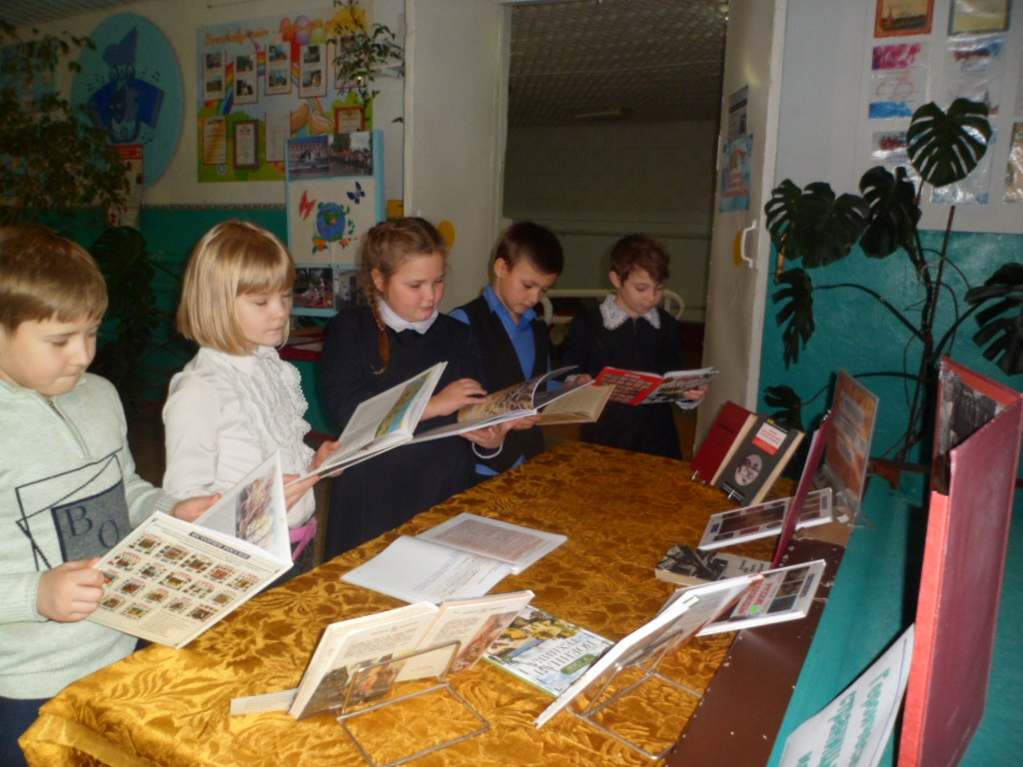

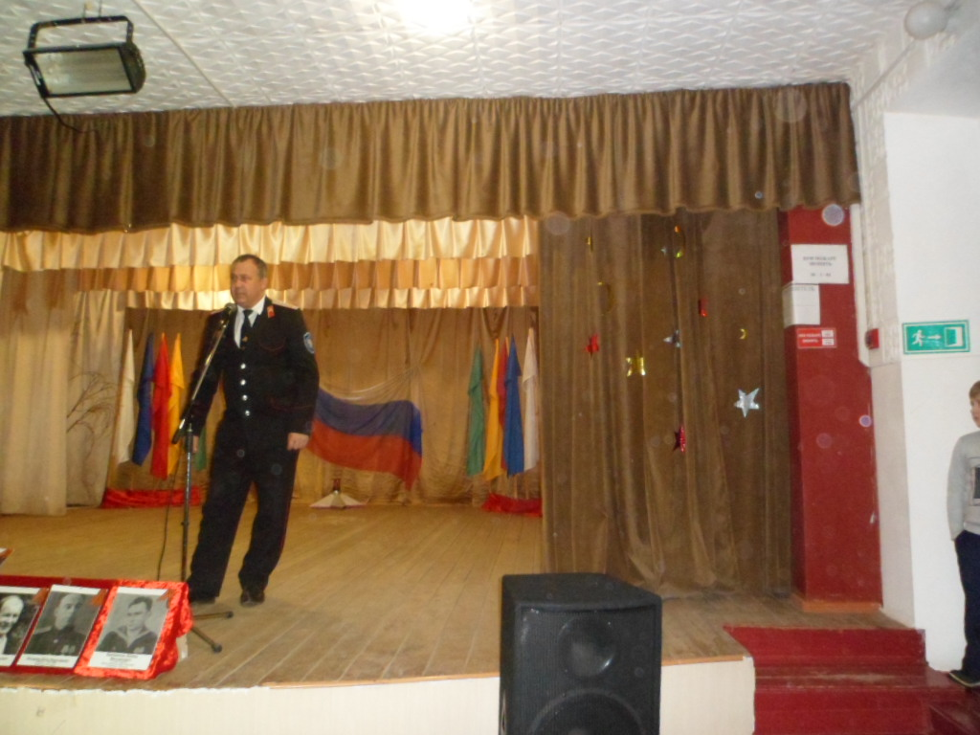

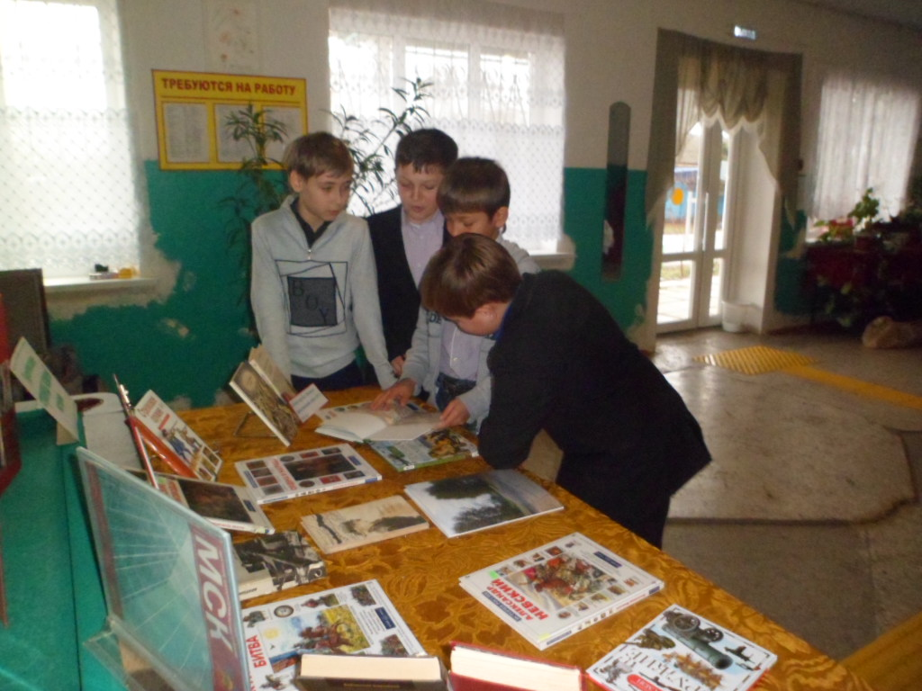

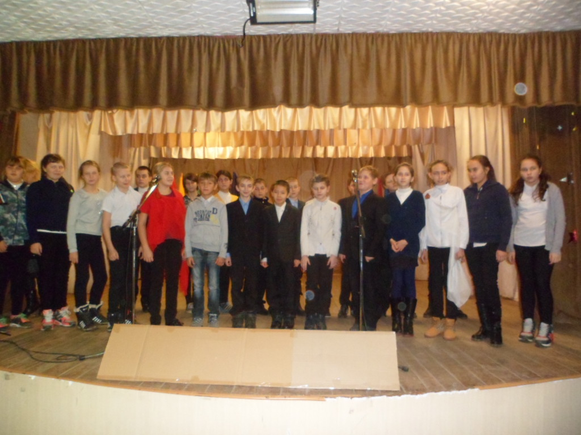

Методист по работе с молодежью

Большебейсугского сельского поселения А.А.Харченко